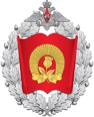 | федеральное государственное казенное общеобразовательное учреждение  «Московский кадетский корпус  «Пансион воспитанниц Министерства обороны Российской Федерации»

Семейная реликвия

Автор: Саматькина Мария,
воспитанница 7 «А» класса

Научный руководитель:
Тимченко Антонина Николаевна

Консультант проекта:
Бужилова Ольга Васильевна,
Буданов А.Н.
Начальник отдела
военного комиссариата
Оренбургской обл. по г.Ясный

Москва
2017

Содержание

1.Введение ......................................................................................3-5 стр.

2.Биография Овсянниковой Н.И.………......................................6-8 стр.

3.Военный путь, боевые подвиги…...……………………………..8-11 стр.

4.Послевоенный период….............................................................11-16 стр.

5.Заключение……………………………………………………..…17-18стр.

6.Литература…………………………………………………...……19 стр.

7.Приложение………………………………………………….…....20 стр.

Введение
Спасибо ВАМ за то, что победили,
Низвергли в ад фашистскую чуму,
От боли ран вы редко слёзы лили,
Пытались жить за совесть, по уму.
Скомаровская Т.С.

Меня зовут Маша. Моя фамилия Саматькина. Я учусь в «Пансионе воспитанниц МО РФ», в 5 «А» классе. Мои родители – военнослужащие.
Актуальность исследования.
У каждой семьи есть свои традиции. Одна из них самая дорогая и ценная.
Каждый год всей семьей мы ходим на парад ветеранов 9 мая, а потом идем к Вечному огню, поклониться светлой памяти тех, кто погиб во имя жизни. В этот день каждая семья вспоминает своих погибших родственников и скорбит о них. Во все времена хорошей традицией было знать и почитать память своих предков, и в нашей семье эта традиция передается из поколения в поколение. Ведь человеку важно знать свои корни!
Я, как и все мои ровесники, не знаю войны. Не знаю и не хочу войны. Но ведь её не хотели и те, кто погибал, не думая о смерти, о том, что не увидят больше ни солнца, ни травы, ни листьев, ни детей. О ней я знаю только по рассказам бабушки и родителей, но в нашей семье свято чтут память тех, кто воевал и победил, преклоняются перед всеми погибшими солдатами той Великой войны и помнят об их подвиге.
Война… Это страшное слово. Воспоминания о военном времени живы до сих пор.
В нашем доме старый семейный альбом является реликвией, ведь на его страницах отражена история нашей семьи.
Не было такой семьи, которой не коснулось безжалостное крыло войны.
Моя семья также не стала исключением: мои прабабушка и прадедушка внесли свой вклад в священное дело Победы над фашизмом.
Война от нас всё дальше, а её живых свидетелей всё меньше. Скоро все они уйдут, как уходили когда-то в смертельный бой. И мы – подрастающее поколение – не будем знать всей правды о Великой Отечественной войне. Единственным источником знаний для нас останутся книги, документальные и художественные фильмы. Нельзя допустить повторения трагедии, которую пережили наши прадеды и прапрадеды! В силу данных обстоятельств, я убеждена, что в настоящее время тема увековечения памяти о Великой Отечественной войне и миллионах погибших, в том числе наших земляков, актуальна в высшей степени!
Цель моей работы: на примере боевого и трудового подвига Овсянниковой (Мишучковой) Нины Ивановны показать мужество, героизм, любовь к Родине, стойкость советского солдата!
Задачи:
- Собрать, изучить и систематизировать документальные источники об истории моей семьи.
- Определить роль моей семьи в истории Великой Отечественной войны.
- Сохранить память о солдате Овсянниковой Нине Ивановне, воевавшей с 22 июня 1941 года по 9 мая 1945 года и завершившей свой боевой путь в Берлине.
- Оформить результаты с помощью программы Power Point.
- Создать электронную газету класса.
Таким образом, объектом моего исследования является боевой и трудовой путь моей прабабушки, а предметом – боевые дела, боевые подвиги.
Гипотеза исследования: я могу гордиться представителями своей семьи, моей прабабушкой.
Проблемные вопросы: Что же мы знаем об участии родных и близких в Великой Отечественной войне?
На наш взгляд, ценны любые сведения, любые факты. Из поколения в поколение в нашей стране передают эту память в рассказах, кинофильмах. В каждой семье бережно хранятся воспоминания, семейные фотографии и реликвии. Герои живут, пока живет память о них. Если мы помним войну, значит они живут в нас, в нашей памяти. Может быть, именно детские искренние голоса, рассказывающие о далеких трагических событиях 1941-1945 годов, заставят многих задуматься: благодаря кому мы живем и любуемся чистым небом над головой?
Методы исследования: изучение и анализ семейных фото и документальных источников, интернет-ресурсов, систематизация и обобщение рассказов и воспоминаний о войне моей прабабушки и родственников.
Продукты исследования: презентация, которую можно использовать на уроках литературы, истории, классом часе, создать электронную газету класса.

2. Биография Овсянниковой Нины Ивановны
Я родилась в счастливое, мирное время, но я много слышала о войне. Мы узнаем о ней по книгам и фильмам, старым фотографиям и воспоминаниям тех, кому посчастливилось дожить до Победы, вернуться с фронта домой и продолжать трудиться уже в мирное послевоенное время. Горе и беда не обошли стороной моих родных и близких.
Собирая информацию о бабушке, сделав запрос в Военный комиссариат Ташлинского и Илекского районов, я узнала, что моя прабабушка, бабушка моей мамы, воевала на фронте в 679 ЗАП (зенитно-артиллерийский полк) 127-й Чистяковской Краснознаменной ордена Суворова стрелковой дивизии. Мне захотелось проследить её фронтовой путь. Сделать это оказалось нелегко. Шла тяжелейшая из всех войн, гибли не только отдельные военнослужащие - погибали полки, дивизии, армии, пропадали документы, терялись донесения, сгорали архивы...
В написании работы приходилось опираться прежде всего на воспоминания родственников, архивный сайт в Интернете, а также фотографии из семейных альбомов, оживившие лица моих родственников, которые внесли заметный вклад в победу над врагом.
Большинство людей связывают с войной судьбы и подвиги мужчин, так как они сильные, мужественные и должны защищать родину. Но нельзя забывать и женщин, которые внесли свой вклад в Победу. Они проливали кровь, рисковали своей жизнью наравне с мужчинами.
Мы вспомним о подвигах женщин-героинь. Подсчитано, что около 800 тыс. женщин находились в рядах Вооруженных сил СССР в лихое время борьбы с фашистскими захватчиками. За годы войны 86 женщин стали Героями Советского Союза, в том числе: 47 – посмертно. В годы военного лихолетья, когда смертельная опасность нависла над их детьми, родной землей, женщины смело встали на их защиту. В годы войны девушки в основном были медсестрами, но в истории свой боевой след оставили также девушки-саперы, зенитчицы, строители, летчицы, снайперы, морячки, связистки-телефонистки. Участвовали девушки в разведке и пехоте… Безгранично количество примеров героической деятельности женщин, полной отваги, мужества и преданности Родине!
Впервые в истории в годы Отечественной войны в Вооружённых Силах нашей страны появились женские боевые формирования. Из женщин-добровольцев было сформировано 3 авиационных полка: 46 гвардейский ночной бомбардировочный, 125-й гвардейский бомбардировочный, 586-й истребительный полк ПВО, отдельная женская добровольческая стрелковая бригада, отдельный женский запасной стрелковый полк, центральная женская школа снайперов, отдельная женская рота моряков.
Среди этих мужественных женщин была и моя прабабушка.
Мою прабабушку зовут Овсянникова (Мишучкова) Нина Ивановна. Она родилась в крестьянской семье 5 февраля 1921 года в Илекском районе, селе Подстёпки, Оренбургской области. Рано потеряла мать, отец женился второй раз. Детство её пришлось на сложное время – отучилась в школе 4 года, а потом пошла работать в колхоз, где выполняла работу, какую бы ни предложили. Трудно было в то время в деревне. Взрослые с утра до вечера в поле и на ферме, ребятишки дома самостоятельно управлялись. Те, кто постарше, приглядывали за младшими. Есть было почти нечего, все продукты отправляли на фронт. Жили в основном на картошке. Делали из неё даже хлеб, подмешивая в картофель остатки муки и лебеду. Хлеб из такого теста получался тяжёлый, как кирпич, мокрый, горький на вкус. Однако и этому все были рады.
И вот 1941 год. Бабушка рассказывала: «Война врывалась, вламывалась в нашу жизнь разными путями: сводками Информбюро, блокадой Ленинграда, тяготами быта, письмами с фронта, похоронками, госпиталями. Уходили на войну деды, отцы, братья».

3.Военный путь, боевые подвиги
С осени 1941-го она писала заявления с просьбой призвать на военную службу и отправить в действующую армии.
Лишь осенью 1942 года ее просьба была удовлетворена. Почти всю войну прошла Нина Ивановна, воевала она в 679-м зенитно-артиллерийском полку в составе 127 стрелковой дивизии, Чистяковской Краснознаменной ордена Суворова стрелковой дивизии, 3-го Украинского фронта. Демобилизовалась из армии только в августе 1945 года, отвечала за наведение артиллерийских орудий на цель с помощью прибора управления. В обязанности входило определять высоту вражеских самолетов, их курс. Зенитчицы открывали огонь по самолетам… Они стояли насмерть. И в дождь, и в грязь, и в снег приходилось ей, как и всем ее сослуживцам, вычислять высоту или азимут объекта - а это были в основном вражеские самолеты или танки, чтобы ее товарищи могли без промаха дать залп из пушки или зенитной установки, натерпелась всякого. Мужчинам было тяжело, женщина - вдвойне.
Полк, который состоял на семьдесят процентов из молодых женщин, а на тридцать - из еще более молодых, безусых мальчишек, расквартировали в домах на окраине г.Одессы. На следующий день после прибытия всех отправили рыть окопы и землянки, в которых впоследствии поселились.
Работа была очень тяжелой, копали лопатами. Руки были изодраны в кровь. Все бы ничего, да уж очень голодали. Кормили только одной соей.
Были на войне и приятные эпизоды. 23 февраля 1943 года Нина Ивановна приняла присягу, прабабушка вспоминала: «У всех было радостное, приподнятое настроение. По команде командира полка дали залпы одновременно все наши орудия. Так мы салютовали в честь нашей родной Красной Армии. Ликовали все, будто чувствовали – Победа будет за нами».
«В ходе битвы за Днепр в октябре-ноябре 1943 года войска Третьего Украинского фронта освободили города Днепропетровск и Днепродзержинск, продвинулись на запад от Днепра на 50-60 км. К концу декабря 1943 года вместе со Вторым Украинским фронтом части Третьего Украинского фронта удерживали на Днепре крупный стратегический плацдарм. При освобождении Правобережной Украины войска Третьего Украинского фронта во взаимодействии с Четвертым Украинским фронтом, осуществив Никопольско-Криворожскую операцию, вышли на реку Ингулец, откуда в марте-апреле 1944 года развернули наступление на николаевско-одесском направлении. Проведя последовательно Березнеговато-Снигиревскую и Одесскую операции, они при содействии Черноморского флота завершили освобождение Южной Украины и продвинулись до Днестра, захватив плацдармы на его правом берегу, в том числе Кицканский плацдарм.
В мае 1944 года сменилось руководство фронтом, новым командующим стал генерал армии Ф.И. Толбухин (с сентября 1944 — маршал), начальником штаба — генерал-полковник С.С. Бирюзов. В августе 1944 года Третий Украинский фронт участвовал в Ясско-Кишиневской операции, в результате которой была освобождена Молдавия, а Румыния объявила войну Германии. 8 сентября 1944 года войска Третьего Украинского фронта вступили на территорию Болгарии и к концу месяца заняли ее территорию. 28 сентября - 20 октября 1944 года Третий Украинский фронт во взаимодействии с Народно-освободительной армией Югославии и болгарскими войсками осуществил Белградскую операцию, в результате которой были освобождена столица Югославии Белград и большая часть Сербии. В октябре 1944 года новым начальником штаба фронта стал генерал-лейтенант С.П. Иванов (с апреля 1945-генерал-полковник).
В октябре 1944- феврале 1945 года Третий Украинский фронт частью сил участвовал в Будапештской операции. Его войска форсировали Дунай и захватили плацдарм на его правом берегу. В январе 1945 года они отразили контрудары противника, пытавшегося деблокировать окруженную в Будапеште вражескую группировку, а в марте 1945 года, во время Балатонской операции, сорвали контрнаступление немецких войск в районе озера Балатон. Успешное завершение этой операции позволило без оперативной паузы начать 16 марта 1945 года во взаимодействии с левым крылом Второго Украинского фронта Венскую операцию, завершить освобождение Венгрии, занять восточную часть Австрии и ее столицу Вену. 15 июня 1945 года Третий Украинский фронт был расформирован, полевое управление фронта реорганизовано в управление Южной группы войск. Советские войска выровняли фронт и вышли на дальние подступы к Берлину. Стала очевидна неспособность немцев эффективно вести боевые действия на два фронта и неизбежность грядущей победы союзников».
Нина Ивановна Овсянникова - участник Одесской операции.
Говорят, что у войны не женское лицо. Да, это так, но Великая Отечественная война показала, что женщины и молодые девушки плечом к плечу с мужчинами сражались на фронте, защищая свою землю, свой дом, свою семью. Моя прабабушка два с половиной года шагала дорогами войны, перенося все трудности фронтовой жизни, участвовала в боях за родную землю.
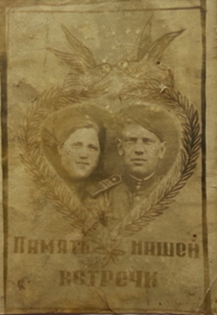
На той же родной Оренбургской земле родился и мой прадедушка Овсянников Виктор Михайлович. Ушел на фронт совсем молодым, призван в ряды Советской Армии 25 июля 1940 года. По словам прадедушки, они уходили в неизвестность. Собирали всех молодых, кто мог держать оружие. Никто из них не знал, вернётся ли назад, домой. Как я узнала из запроса с Военного комиссариата Ташлинского и Илекского районов, мой прадед воевал в войсках НКВД. Каждое утро он просыпался с единственной мыслью - победить врага, выстоять во чтобы то ни стало. Много бойцов погибло в боях. «Только начинаешь привыкать к бойцу, а его уже нет», - вспоминал прадед. Особенно тяжело приходилось при штурме и обороне городов. Приходилось видеть, закапывать совсем юных. Сердце обливалось кровью. По его словам, он молился только об одном - хоть бы не увидели его близкие того, чему он был свидетелем. Он знал, что в глубоком тылу от голода умирают дети, что всё лишнее, что у них есть, они отправляют на фронт. И тем не менее он хотел верить, что Урал, Оренбургская земля защитят родных от гибели.
До войны он жил в одном селе с моей прабабушкой. В 1944 году во время фронтового затишья они встретились на перроне Одесского вокзала. Они провели тот день вместе. Делали фото на память, которое хранится в семейном альбоме. В тот же день они посетили оперный театр в Одессе. И как все молодые, мечтали вернуться домой, жениться, завести детей. Как бы они зажили!
Прабабушка и прадедушка прошли всю войну. Прабабушка дошла до Берлина. Дед получил тяжёлое ранение в ногу, но остался жить. Осенью 1946 года дед вернулся с фронта на родину. Сколько было радости в семье, когда они вернулись живыми.
- Годы жизни в послевоенный период
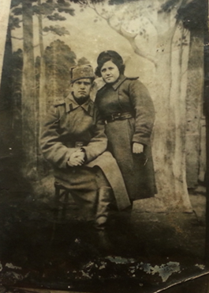
После войны они поженились. Имеют двух дочерей. Овсянников Виктор Михайлович работал в родном селе секретарем сельского Совета. В 1970 году переехал с семьей в с.Илек, работал в УСПР на складе. Ушел на пенсию в 1982 году. Умер 9 марта 1985 года. Похоронен в селе Илек Оренбургской области.

Нина Ивановна работала продавцом магазина Илекского сельпо. Умерла 4 декабря 1998 года. Похоронена в с.Илек Оренбургской области.
Как семейные реликвии хранятся её медали. Она награждёна орденом Отечественной войны II степени, медалями «Медаль Жукова», «За победу над Германией», «Ветеран труда» и юбилейными медалями.
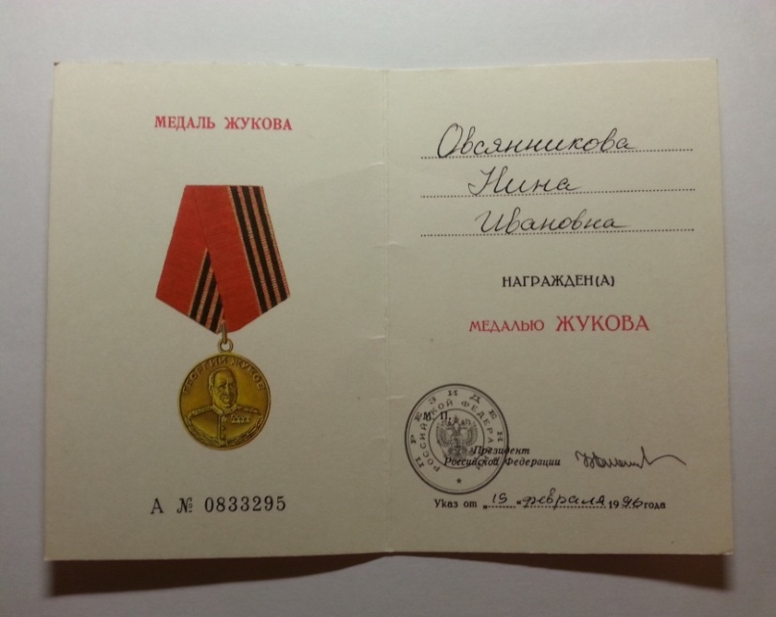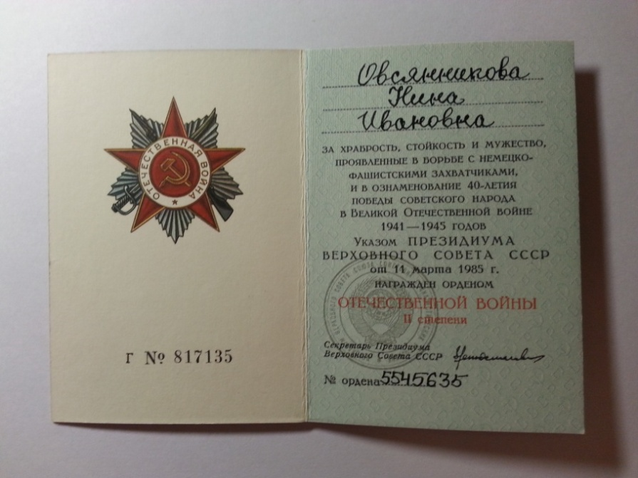
МЕДАЛЬ ПОБЕДЫ
(стихи фронтовой подруги Т.С.Скомаровской)
На груди у ветерана медаль
Как на сложной дороге века
У него за плечами даль,
Опалённая вихрями века.
Всей земле медаль говорит
О дорогах, связанных с нею,
Словно солнце медаль горит
И от времени не тускнеет.
Сто огней нам довелось пройти,
Чтоб медаль Победы зажглась у нас на груди-
Утвердившего Мир солдата.
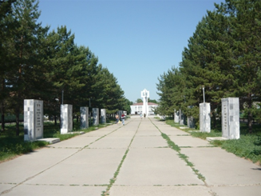
Мамины односельчане свято хранят в благодарной памяти имена тех, кто боролся за наше счастье. В селе Илек сооружен памятник воинам - землякам, погибшим в Великой Отечественной войне. Из Илекского района на фронт ушло 9600 чел., с войны не вернулись 4500 чел. Мемориал открыт в 1987г. Это священное место. У подножия памятника всегда цветы. Для меня это место особенно свято, ведь здесь увековечены имена погибших. Памятная стела воинам-односельчанам, погибшим на фронтах, изготовлена из железобетона, высота 12 м., архитектор Себастьянов (г. Оренбург). Конструкцию из четырех соединенных между собой бетонных столбов, венчают расширяющиеся кверху фигурные рельефы, образующие в середине полое пространство с шаром в центре. У подножия памятника вечный огонь. К памятнику ведет "Аллея героев", где размещены 20 малых стел размером 2м х 0,6м. с высеченными именами погибших Открытие мемориала было приурочено к 250-летию с. Илек.
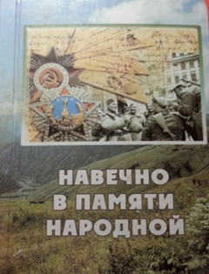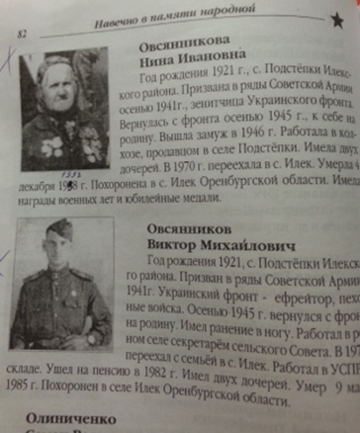
В книге « Навечно в памяти народной» Илекского района на странице 82 имеется запись:
«Счастлив тот, кто остался жив после этой страшной войны». А многие отдали за свободу Родины свою жизнь, они отдали ее за счастье будущих поколений. Младший брат прабабушки - Константин Мишучков был призван на фронт и пропал без вести. В послевоенные годы делались неоднократные запросы в архивы, но сведений так и не нашлось.
Так пусть же они будут достойны этого. Пусть не забывают тех, кто завоевал Победу. Они были молоды, полны сил, тоже хотели жить. Война – это смерть, потери, слезы, кровь.
Следующим этапом поиска информации были рассказы семьи моей бабушки. В семейном архиве хранятся не только ордена и медали, но и воспоминания фронтовых подруг, которые проходили вместе боевой путь с моей прабабушкой. На протяжении многих лет Нина Ивановна вела переписку с фронтовыми подругами, с которыми начинала свой боевой путь в г. Астрахань, где проходили подготовку и учебу к фронту.
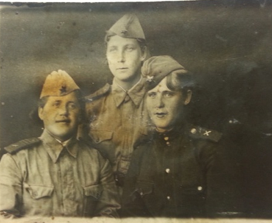

ФРОНТОВЫЕ ПОДРУГИ
(стихи фронтовой подруги Т.С.Скомаровской)
Давайте же вспомним
Военные годы и вьюги,
Как пуля друзей отнимала
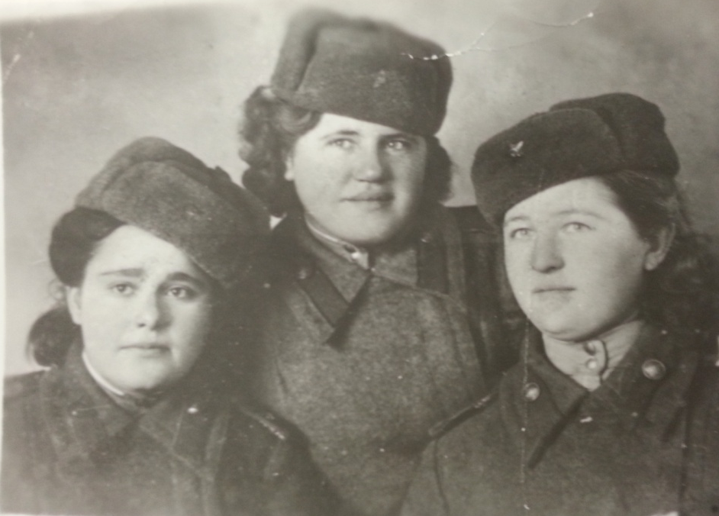
А нас обошла, миновала.
Давайте припомним, девчата,
Солдатские наши года.
Окопы, бои, медсанбаты
И песни, что пели тогда.
Старый солдатский вальс,
В памяти и в сердце живых
Жаль! Остается все меньше нас,
Верных подруг фронтовых.
О многом расскажут медали,
Как девчата в войну на самолетах летали,
Из пушек стреляли, танки в атаку водили
В бой рукопашный ходили.

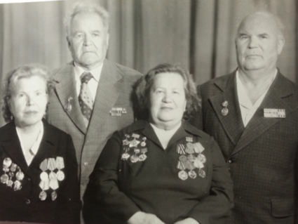
Одна из подруг Скомаровская Таисия Сергеевна, проживала в г.Бендеры, Молдавской ССР. В послевоенные годы собирала около себя и вела переписку с подругами - однополчанами, жившими в разных городах.
В 1985 году Скомаровская Т.С. со своим мужем приезжали в гости к прабабушке в с.Илек. Фронтовые подруги рассказывали маминой семье о войне все: и как шли в бой, и как сушили белье на зенитных установках, и как укрывались одной шинелью.

ДЕВЧАТА БЫЛОЙ ВОЙНЫ
(стихи фронтовой подруги Т.С.Скомаровской)
Как больно нас обижали
За наши шинели до пят!
От горьких обид дрожали
Губы у нас девчат-солдат.
Мы в керзовых сапогах и валенках
Шагали путями войны,
И плакали на развалинах
И мерзли в землянках и в окопах мы.
Мылись в окопах с глиною,
Причесывались под дождем,
Тужили по косам длинным,
Под орудийным огнём.
С винтовками, карабинами и лопатами
(Дела военной поры)
Мы были просто девчатами,
Что там ни говори.
Пугались посвиста снарядов и мины
Нескромных взглядов чужих
А погибали, как мужчины,
На боевых постах своих

Таисия Сергеевна подарила нашей семье книги:
М.Вербинский «Зенитные залпы», в которой есть памятная надпись в честь 35-летия Победы в ВОВ 1941-1945г и стихи собственного сочинения, которые я использую в своей работе. В книге рассказывается о героических действиях зенитчиков в ходе Сталинградской битвы. Автор рассказывает, как стойко и мужественно они отражали налеты фашистской авиации, вместе с другими воинами отбивали атаки танков и пехоты, стояли насмерть на волжских берегах; и книга «Седые солдаты», в которой рассказывается о героях, служивших в разных частях, соединениях. Все они сражались за Советскую Молдавию, где проходил их фронтовой путь.
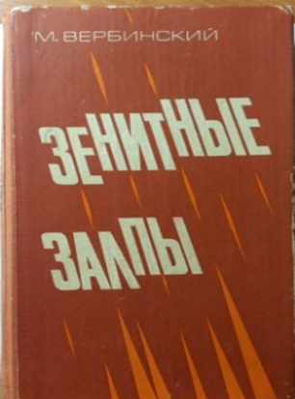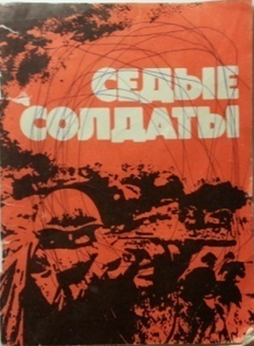

Заключение
Таким образом, основным результатом проекта является достижение поставленной заранее цели, сбор и изучение документальных источников, в которых показан вклад моей семьи в общую Победу, мужество, героизм, любовь к Родине, стойкость советского солдата!
Я уверена, в каждой семье есть человек, почувствовавший вкус того ледяного ветра военных лет. Ветра боли, зла и потерь.… Каждый человек из каждой семьи – это маленькая частичка той Великой победы 1945-го. Каждый ковал эту победу, как мог, каждый вносил в нее свой вклад. Кто-то лез под пули в холодный декабрь, кто-то в тылу пек хлеб и трудился, не покладая рук. Таких примеров тысячи по всей России. Нужно помнить и чтить то, что делали люди в тяжелые военные годы. И не забывать, что именно благодаря им мы живем сейчас в свободной стране. В свободной России. Спасибо вам за это!
Подвиги героев моей семьи и близких служат примером стойкости, мужества, чувства великого долга перед своим народом, примером настоящего Человека. Я изучила биографию своих родных, места их сражений, отдаю им дань, принимая участие в акциях «Сошьем стяг Победы», «Стена славы».
Мои прабабушка и прадед внесли значительную лепту в священное дело Победы. И однажды я задумалась: а если бы мои прадед и прабабушка, и ещё миллионы таких же русских солдат, жертвуя собственными жизнями, не отстояли родную землю и не победили бы в той войне, жила бы я сегодня на свете?
Моих родных нет в живых уже более 20 лет. Но я всегда буду помнить о том, что благодаря им я живу на земле. И сквозь прошедшие года пусть долетят до них мои слова:
«Спасибо за счастье своих близких, за то, что живу на этом свете!»
Пусть все люди нашей огромной страны чтут память погибших в боях за Родину! Пусть будут им благодарны за принесённую победу, за мир на земле! Пусть каждый из нас, поклонившись им до земли, скажет: «Спасибо вам за жизнь! Спасибо!»
Ими могу я по праву гордиться,
Эта гордость повсюду со мной.
И сказать мне так хочется людям,
Отстоявшим Отчизну тогда,
- Благодарны за это мы будем
Навсегда! Навсегда! Навсегда!!!
И за то, что сегодня гуляю
Вдоль канала средь желтой листвы,
Вам спасибо опять повторяю,
Что страну сохранили нам вы!

Литература
1. Архивы семей: Саматькиных, Мартыненко, Овсянниковых;
2. «Женская военная судьба»-Л.К.Корнешов, издательство «Планета» 1995 г.
3. сайт Общедоступного электронного банка документов «Подвиг Народа в Великой Отечественной войне 1941-1945 гг.» - http://podvignaroda.mil.ru/;
4. сайт Обобщенного банка данных «Мемориал» - http://obd-memorial.ru.
5. М.Вербинский «Зенитные залпы», документальная повесть.-М.ДОСААФ,1979г.
6. «Седые солдаты».(Сборник документальных очерков) сост. Лупол В.М.-Кишинев,1983г.

